六年级数学升学考试考前训练
基础部份
一、选择
1.甲、乙、丙三家文具店出售同样的复印纸，甲店3角能买4张，乙店4角能买5张，丙店5角能买6张，这种纸在（ ）店售价最低。
A.甲 B.乙 C.丙 D.无法确定
2.小红从家到书店这段路程如果步行往返需要40分钟,如果她从家骑自行车去书店，然后步行回家需要27分钟。如果她骑自行车往返则需要（ ）分钟。
A.26 B.16 C.14 D. 7
3.小明每天上学都要经过一段平路、一段上坡路和一段下坡路（如下图），其中上坡路程是下坡路程的3倍，又知他走下坡路的速度是走上坡路的2倍。那么，小明上学路上所用时间与放学回家路上所用时间比较，（ ）。
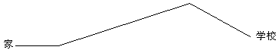
A.上学所用时间少 B.放学回家路上所用时间少
C.同样多 D.无法确定

4、29.988保留一位小数是（ ）。
① 29.0 ② 29.9 ③ 30.0

5、下图中，四个阴影部分的相比，（ ）面积最小。
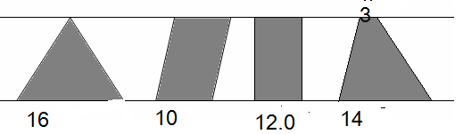

A．三角形 B．平行四边形
C．长方形 D．梯形
6、a、b、c是三个非零的自然数，它们的平均数为25，其中最大的数比最小的数大11，那么这三个数中最大的是（ ）。
A、25 B、33 C、32 D、36
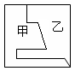
7、右图中甲部分的周长与乙部分的周长（ ）
A、相等 B、甲的周长大 C、乙的周长大 D、无法判断
8、在含盐35%的盐水中,加入7克盐13克水,这时盐水含盐百分比是（ ）。
A、等于35% B、小于30% C、大于30% D、无法判断
9、一项工程，甲独做要$\frac{5}{8}$小时，乙独做要3小时，甲、乙工效的比是（ ）
A、5∶24 B、15∶8 C、24∶5 D、5∶3
10、把甲的$\frac{1}{9}$给乙，则甲乙相等。原来甲比乙多。
A、$\frac{2}{9}$ B、$\frac{2}{5}$ C、 $\frac{1}{7}$ D、$\frac{5}{7}$
11、甲、乙、丙三人同时接受了同样的加工任务。已知加工每个零件甲用$\frac{1}{a−b}$时，乙用$\frac{1}{a+b}$时，丙用$\frac{1}{a}$ 时，其中a>b，且都是自然数。根据上述条件，可以确定（ ）最后完成任务。

A、甲 B、乙 C、丙 D、无法判断

12、边长为自然数，面积为290平方厘米的长方形，一共有（ ）种。

A、 4 B、5 C、 8 D、无数
13、用一根52厘米长的铅丝，正好可以焊成长6厘米，宽4厘米，高（ ）厘米的长方体。
A.2 B.3 C.4 D. 5

14、贝贝和丽丽出同样多的钱合买早餐，结果贝贝的钱剩下了$\frac{2}{\text{10}}$，丽丽的钱剩下了一开始（ ）带的钱多一些。

A、贝贝多 B、丽丽多 C、无法确定谁

15.如果两个不同容器的容积相等，他们的体积（ ）

A. 相等 B.不相等 C.无法判断
二、填空
16、比a的4倍少7的数是39.6，a是（ ）。
17、要使掷出的结果是3的可能性最大，是1 的可能性最小，
1
2
3
右边骰子的另外3个面应该写（ ）、（ ）、（ ）三个数字。

18、用三个0和三个3组成的六位数中，一个0也不读出来的最小的数是（ ）。读出来一个0最小的数是（ ）。
19、$\frac{4}{5}$分数单位是（ ），再添上（ ）个这样的分数单位就是最小的合数。
20、把16个棱长为2分米的正方体拼成长方体，拼成的长方体的表面积最小是（ ）平方分米。
21、小明有x本书，送给小兰6本后两人相等，两人共有（ ）本。
22、一个平行四边形和一个三角形的底相等，它们的面积的比是1∶7，它们高的比是（ ）
23、 太阳与海王星的距离是四十五亿一千九百五十万千米，写作（ ）千米，改写成以亿为单位的数是（ ）千米。
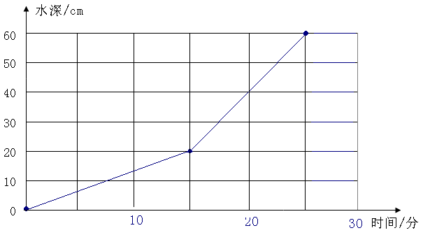

如上图，AB两管向水箱注水
（1）A管进水多少分钟后，才打开B管？
（2）A，B两管同时进水，每分钟进水多少毫升？

思考题：
28、木板上钉着5×5的25枚钉子（见下图）， 那么可以用
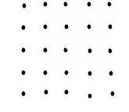
橡皮筋套出多少种面积不同的正方形？

29、黄气球2元3个，花气球3元2个，学校共买了32个气球，其中花气球比黄气球少4个，学校买哪种气球用的钱多？

30桌子的价钱是椅子的3.2倍，买5把椅子和4张桌子共花2670元，每把椅子的单价是多少元？

31、今年父亲40岁，儿子12岁，当儿子的年龄是父亲的$\frac{5}{\text{12}}$时，儿子多少岁？

32、某出租车起步（3公里内）价是5元，超过3公里而在7公里以内每公里按1.2元计价；7公里以上部分每公里再加价50％。旅客从西安火车站乘出租车到距离约8公里的“陕西历史博物馆”，试计算到达时应付车费多少元

33、甲、乙两人同时从相距30千米的两地出发，相向而行．甲每小时走3.5千米，乙每小时走2.5千米．与甲同时、同地、同向出发的还有一只狗，每小时跑5千米，狗碰到乙后就回头向甲跑去，碰到甲后又回头向乙跑去，……这只狗就这样往返于甲、乙之间直到二人相遇而止，则相遇时这只狗共跑了______千米．

